R 30,00

25

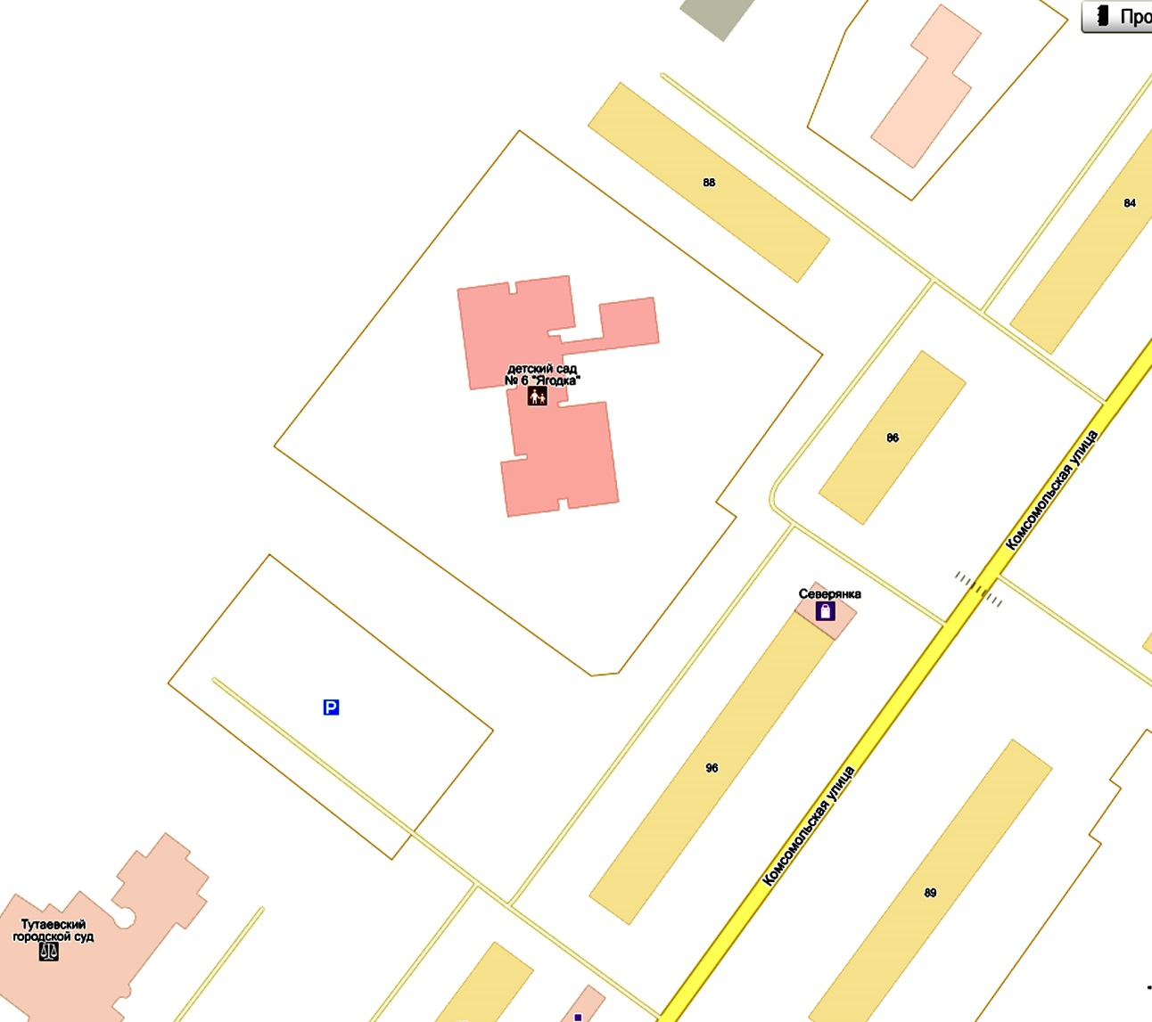

Схема границ прилегающих территорий для Муниципального дошкольного образовательного учреждения детский сад общеразвивающего вида №6 «Ягодка»: Ярославская область, г.Тутаев, ул.Комсомольская, д.106

Условные обозначения М 1:2000

Расстояние прилегающих территорий

Границы участка